Dzień dobry Państwu
Witam Biedronki

Zapraszam na zajęcia

- Powitanka : ,, Dzień dobry witam Was…..”

- Wykonajmy kilka prostych ćwiczeń

Gimnastykuj się codziennie ,bo to zdrowo i ……..
Zabawa ruchowa : ,, Raz i dwa dziecko robi to co ja ‘’

Pamiętajmy o codziennych czynnościach higienicznych, starannym myciu rąk szczotkowaniu zębów

- Zbliżają się Święta Bożego Narodzenia

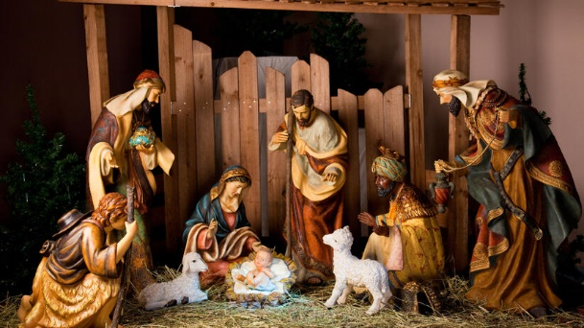

Przypomnijmy sobie wiersz :

Już słychać kolędy

Już słychać kolędy ,
Już pachnie świętami..
Syn Boży się rodzi ,
By zamieszkać z nami.

W betlejemskiej grocie,
W żłóbeczku na sianie
I w każdym kościele
Jest Jego mieszkanie !

My więc jak pasterze
Do Niego idziemy
Dziecięcą modlitwę
W darze Mu niesiemy .

Prosimy w modlitwie
O pokój na świecie,
By było szczęśliwe
Trzecie Tysiąclecie.

By jedność i zgoda
Wszędzie panowały,
Błogosław nam Jezu,
Panie , Boże mały !

- Rozmowa tematyczna ,, Świąteczne zwyczaje ‘’- bogacenie wiedzy, rozwijanie mowy.

(pieczenie pierniczków, śpiewanie kolęd i pastorałek, Jasełka,strojenie świątecznego drzewka , spotkania rodzinne).

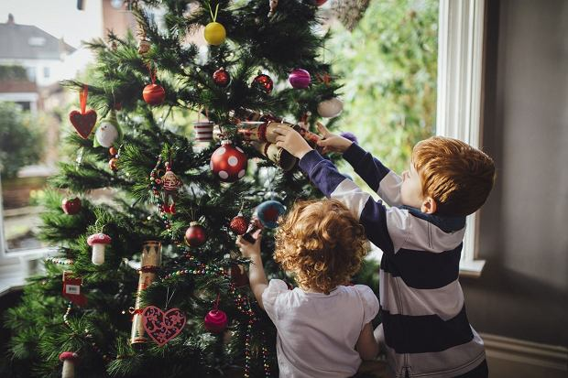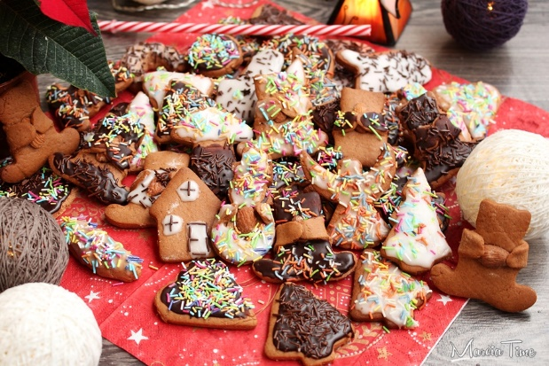
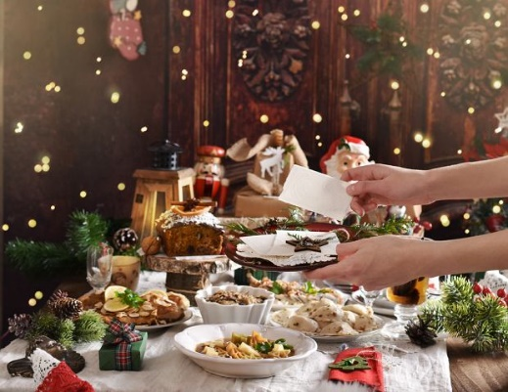
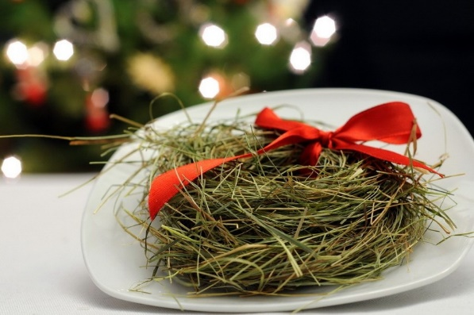

- Zabawa do piosenki ,, Mikołajkowa piosenka ‘’

(dzieci znają tekst i melodię)

Spróbujmy zaśpiewać acapella

Mikołajkowa piosenka

Pada, pada śnieg na dworze,
w uszy szczypie mróz,
a Mikołaj z prezentami
jest już tuż, tuż, tuż.

Ref. Co za radość – taki gość,
głośno woła : ,, Ho,ho ho’.
Dzyń, dzyń dzwoni dzwoneczkami
I ma worek z prezentami. 2x
Chodź tu do nas Mikołaju,
Zapraszamy cię,
Razem z tobą zaśpiewamy,
Pobawimy się.

Bardzo dobrze mi tu z wami,
lecz już muszę iść,
wszystkie dzieci tak czekają
na mnie właśnie dziś.

Renifery w srebrnych saniach,
powiozą mnie w dal ,
elfy wciąż mi pomagają,
bym zdążył na czas.

- Zabawa matematyczna – utrwalenie zapisu cyfrowego poznanych liczb ( 0 – 7 )

Z wełny lub sznurka tworzymy pętlę (zbiór ) , umieszczamy obok karteczkę z zapisem cyfrowym dowolnej liczby ( 0-7 ), dziecko uzupełnia zbiór np. kredkami, misiami itp. ( zgodnie z zapisem cyfrowym ). Zmieniamy zasadę – do zapełnionego zbioru ( 0 – 7 ) , dziecko dopasowuje zapis cyfrowy odpowiedniej liczby.

Z pewnością świetnie sobie poradziliście ! Brawo !

Zachęcam do wykonania pracy plastycznej ,, Ulubiona liczba ‘’.

Dziecko wybiera ulubioną liczbę, rodzic rysuje kontur zapisu cyfrowego tej liczby ,
Następnie dziecko uzupełnia kontur kawałkami gazety (wydzieranka).

Ciekawa jestem jakie są wasze ulubione liczby ?

Na zakończenie zaproście rodziców do zabawy
,, Magiczna liczba 7 ‘’

,, Czy znasz ,czy znasz magiczną liczbę 7 ? 2x . Tak jest 1, tak jest 2……”

Dziękuję za udział w zajęciach

Pamiętajcie o przygotowaniach do świąt !

Bądźcie pomocni Rodzicom !

Serdecznie pozdrawiam

